VIZIJE – FESTIVAL MLADINSKE KULTURE
Nova Gorica, 19.-21. maj, Bevkov trg, SNG in KULTURNI DOM

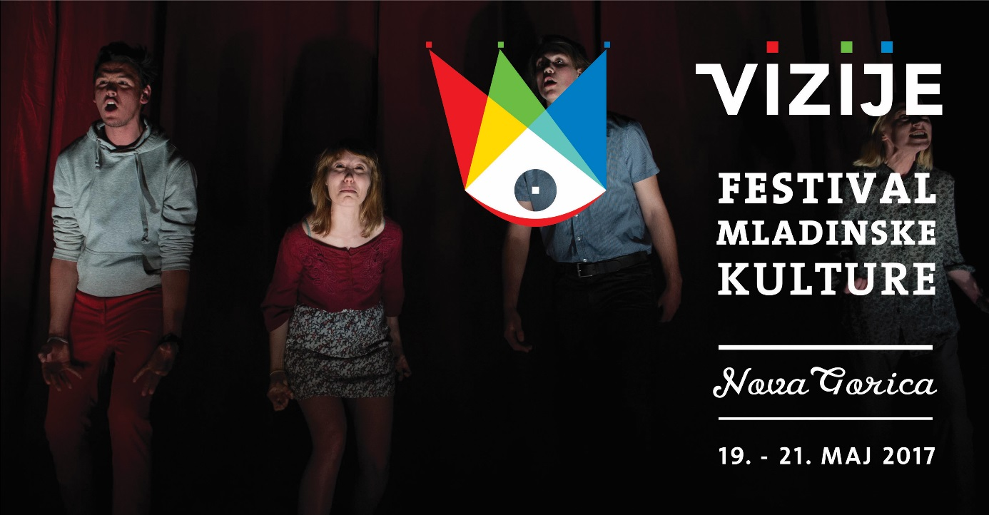
Od petka, 19. maja 2017, do nedelje, 21. maja 2017, bodo v Kulturnem domu in Slovenskem narodnem gledališču v Novi Gorici, v okviru Tedna ljubiteljske kulture pod častnim pokroviteljstvom predsednika republike Boruta Pahorja potekale VIZIJE, festival mladinske ustvarjalnosti.

Namen festivala je prikazati in nagraditi najbolj kakovostne mladinske gledališke predstave, mladinske lutkovne predstave, mladinske rock skupine ter posameznike na področju fotografije ter s tem spodbuditi razvoj mladinske umetniške produkcije

Festival VIZIJE je festival najkvalitetnejše mladinske kulture. Sprva je bil namenjen zgolj mladinskim gledališkim skupinam, v zadnjih letih pa so vanj vključeni tudi mladinski lutkovni, glasbeni in likovni ustvarjalci. Festival je ciljno usmerjen v mladinske ustvarjalce, stare med 15 in 26 let. Gre za razmišljujočo generacijo, ki še ni obremenjena s samocenzuro in kjer projekti praviloma nastajajo preko poglobljene raziskave materiala, sebe in sveta, v katerem živijo. Predstave, glasba in likovni izdelki v njihovi izvedbi so sveži, domišljeni in družbeno kritični.

Letos se bo na festivalu predstavilo 7 rock zasedb, 10 gledaliških predstav, 1 lutkovna predstava, literarni ustvarjalci in 14 fotografov, v spremljevalnem programu pa še ena plesna predstava.

petek, 20. maj 2017

15.00 – 15.40 Kulturni dom Nova Gorica, mala dvorana
Zabrinjeni, KUD Krik Ljubljana in KD Svoboda osvobaja Slovenske Konjice
Avtorski projekt: ŠIFRA: SAM ZASE

17.00 – 17.45 Slovensko narodno gledališče Nova Gorica, mali oder
Društvo gledališče Glej, (A)MATERIJA
Avtorski projekt: POD URO

18.30 – 19.30 Slovensko narodno gledališče Nova Gorica, rotunda
FOTOVIZIJE – ODTUJENOST
Otvoritev fotografske razstave izbranih avtorjev

19.30 – 20.30 Slovensko narodno gledališče Nova Gorica, mali oder
OTVORITEV FESTIVALA VIZIJE 2017
Društvo gledališče Glej
Avtorski projekt: GLEJ, VITKI ŠTUDENT

21.30 – 22.30 Bar Splendid, Nova Gorica
ZBOGOM IN HVALA ZA VSE URŠKE
Izbrani literarni odlomki drugače

sobota, 20. maj 2017

11.00 – 11.30 Slovensko narodno gledališče Nova Gorica, mali oder
Društvo Koruzno zrno/Srednja šola Slovenska Bistrica, Lutkovna skupina Zrna/Krožnik
Po motivih W. Shakespeara: ROMEO & JULIJA – N

12.30 – 13.10 Kulturni dom Nova Gorica, mala dvorana
KD igralska skupina pri GTČ Jesenice
Avtorski projekt po motivih knjige Krasni novi svet Aldousa Huxleyja: ČLOVEK V KOLESJU SISTEMA 1.1

15.00 – 15.40 Slovensko narodno gledališče, mali oder
Gledališka šola Prve gimnazije Maribor
Avtorski projekt: ŽIVINSKA KOMEDIJA

16.30 – 17.15 Kulturni dom Nova Gorica, mala dvorana
Gimnazija Novo mesto, Protagonisti
Katja Štefanič, Alja Suljić: KAKO SEM UBIL PROTAGONISTA

18.00 – 18.45 Slovensko narodno gledališče Nova Gorica, mali oder
Društvo gledališče Glej
Avtorski projekt: UNE DRUGE TRI SESTRE

20.00 – 21.20 Slovensko narodno gledališče Nova Gorica, veliki oder
Koprodukcija MN Dance Company in SNG Nova Gorica
Michal Rynia, Nastja Bremec: ZAROTA TIŠINE
(spremljevalni program)

22.00 Bevkov trg, Nova Gorica
ROCK VIZIJE – koncertni izbor mladih rock skupin
SEUL OCÉAN, Rovte
MANCA BERLEC, Kamnik
D’ŠUPS, Tolmin
ATTIC MIST, Žabnica
CHARLY BUTTER FLY, Kočevje
THeWET, Škofja Loka
CAPTAIN MORGAN'S REVENGE, Novo Mesto

nedelja, 21. maj 2017

11.00 – 11.30 Slovensko narodno gledališče Nova Gorica, mali oder
Društvo gledališče Glej
Avtorski projekt: KAMOR ŠE NI STOPILA ČLOVEŠKA NOGA

12.30 – 13.15 Slovensko narodno gledališče Nova Gorica, veliki oder
KUD Pozitiv
Borut Bučinel, Miha Maver: POPOTNIKI/TRAVELLERS

17.00 Slovensko narodno gledališče Nova Gorica, mali oder
ZAKLJUČEK FESTIVALA IN PODELITEV VIZIONARJEV

